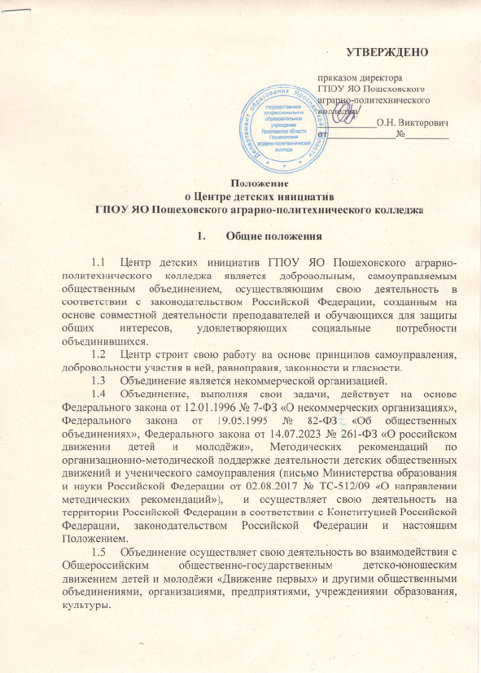

УТВЕРЖДЕНО

приказом директора
ГПОУ ЯО Пошехонского аграрно-политехнического колледжа
от______________№_________

Положение
о Центре детских инициатив
ГПОУ ЯО Пошехонского аграрно-политехнического колледжа

- Общие положения

  - Центр детских инициатив ГПОУ ЯО Пошехонского аграрно-политехнического колледжа является добровольным, самоуправляемым общественным объединением, осуществляющим свою деятельность в соответствии с законодательством Российской Федерации, созданным на основе совместной деятельности преподавателей и обучающихся для защиты общих интересов, удовлетворяющих социальные потребности объединившихся.
  - Центр строит свою работу на основе принципов самоуправления, добровольности участия в ней, равноправия, законности и гласности.
  - Объединение является некоммерческой организацией.
  - Объединение, выполняя свои задачи, действует на основе Федерального закона от 12.01.1996 № 7-ФЗ «О некоммерческих организациях», Федерального закона от 19.05.1995 № 82-ФЗ «Об общественных объединениях», Федерального закона от 14.07.2023 № 261-ФЗ «О российском движении детей и молодёжи», Методических рекомендаций по организационно-методической поддержке деятельности детских общественных движений и ученического самоуправления (письмо Министерства образования и науки Российской Федерации от 02.08.2017 № ТС-512/09 «О направлении методических рекомендаций»), и осуществляет свою деятельность на территории Российской Федерации в соответствии с Конституцией Российской Федерации, законодательством Российской Федерации и настоящим Положением.
  - Объединение осуществляет свою деятельность во взаимодействии с Общероссийским общественно-государственным детско-юношеским движением детей и молодёжи «Движение первых» и другими общественными объединениями, организациями, предприятиями, учреждениями образования, культуры.

2. Принципы деятельности

Центр детских инициатив строит работу на принципах:
- сотрудничества и созидания;
- выборности всех органов совместного и раздельного самоуправления преподавателей, обучающихся и родителей;
- разделения полномочий органов самоуправления колледжа и их тесное взаимодействие;
- выбора содержания, организационной структуры, форм и методов деятельности студенческого объединения колледжа;
- широкой гласности и открытости в деятельности объединения;
- свободы критики и обмена мнениями по любым вопросам студенческой жизни, деятельности объединения;
- равноправного партнерства между всеми участниками образовательной деятельности.

3.Цели и задачи

  - Цель – создание условий для вовлечения обучающихся в интересные и социально значимые отношения, содействие формированию личности на основе присущей российскому обществу системы ценностей, формирование готовности обучающихся к выполнению разнообразных социальных функций в обществе для детей: перспективы интересной жизни; возможность удовлетворить свои потребности.
  - Для достижения этих целей объединение решает следующие задачи:
- создание системы самоуправления как воспитывающей среды колледжа, обеспечивающей социализацию каждого ребенка;
- создание атмосферы доверия, взаимопомощи, взаимопонимания;
- создание условий для свободного творческого развития личности учащихся;
- формирование ценностного отношения к себе, другим, природе, человечеству;
- социализация личности;
- формирование активной жизненной позиции, развитие самостоятельности, инициативы.
- воспитание личной и гражданской ответственности за умение жить в поликультурной и многонациональной стране.
- сформировать знания, умения и навыки социального проектирования;
- привлечь участников программы и студентов к реализации социальных проектов в рамках добровольческих инициатив;
- обеспечить реализацию общественно-значимых проектов.
К основным направлениям деятельности ЦДИ относятся:
  - социальное взаимодействие,
  - социальное проектирование,
  - организаторская деятельность,
  - игровое взаимодействие,
  - волонтерская деятельность,
  - исследовательская деятельность.

4. Права и обязанности

  - Для достижения своих целей члены объединения имеют право:
- свободно распространять информацию о своей деятельности;
- представлять и защищать свои права и интересы;
- принимать участие в общих собраниях, избирать и быть избранным в руководящий орган объединения;
- вносить предложения по вопросам, связанным с деятельностью объединения, получать информацию о планируемых мероприятиях, принимать участие в мероприятиях, проводимых объединением;
- право выбора форм, способов и видов деятельности для всех членов Объединения;
- объединяться в любые звенья, группы, союзы, клубы и т.д., не противоречащие своей деятельностью целями и задачами объединения;
- обращаться за помощью и поддержкой в решении своих проблем в руководящий орган объединения, администрацию колледжа, преподавателям.
  - Члены объединения обязаны:
- своими делами способствовать повышению авторитета Объединения;
- показывать пример в учебе, труде, беречь собственность образовательного учреждения, соблюдать учебную и трудовую дисциплину;
- быть честным, скромным, чутким и внимательным к людям;
- заботиться об авторитете своего объединения, проявлять инициативу, выполнять поручения.

5. Структура

5.1. Руководителем центра детских инициатив является советник директора по воспитательной работе и взаимодействию с детско-юношескими организациями.
Заместителем руководителя центра детских инициатив является председатель первичного отделения российского движения детей и молодёжи «Движение Первых».
Совещательным органом центра детских инициатив является совет, члены которого избираются общим голосованием на заседании Студенческого совета на срок 1 год и является подотчетным общему собранию Студенческого совета.
К участию в заседании совета центра детских инициатив могут быть привлечены представители студенческого сообщества, детско-юношеских объединений, заместитель директора по воспитательной работе, и т.д.
5.2. Заседание совета центра детских инициатив происходит не реже 1 раза в 2 недели.
5.3. Решения совета центра детских инициатив принимают большинством голосов от общего числа членов совета.
5.4. Направления деятельности:
- образование и знания;
- наука и технологии;
- труд, профессия и своё дело;
- культура и искусство;
- волонтёрство и добровольчество;
- патриотизм и историческая память;
- спорт и здоровый образ жизни;
- медиа и коммуникация;
- дипломатия и международные отношения;
- экология и охрана природы;
- туризм и путешествия.

